6号～8号电磁场数值计算讲座。（Hoefer（TLM创始人）、Poman P. M. So、Zhizhang (Daid) Chen）

IEEE BEIJING SECTION AP将于6月6号～8号在北京航空航天大学举办学术讲座周的活动，活动期间将邀请国际著名电磁场数值计算方面的专家Wolfgang J.R. Hoefer博士（TLM的创始人）、Poman P. M. So博士、Zhizhang (Daid) Chen博士做学术报告，具体报告题目、内容、时间、地点见附件一和附件二

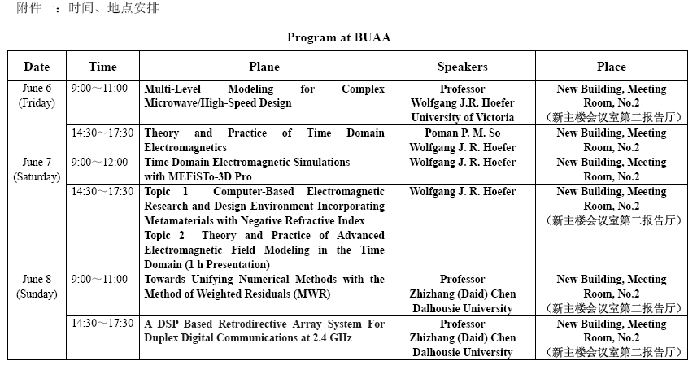
注：由北航东南门进入，路南即为北航新主楼

